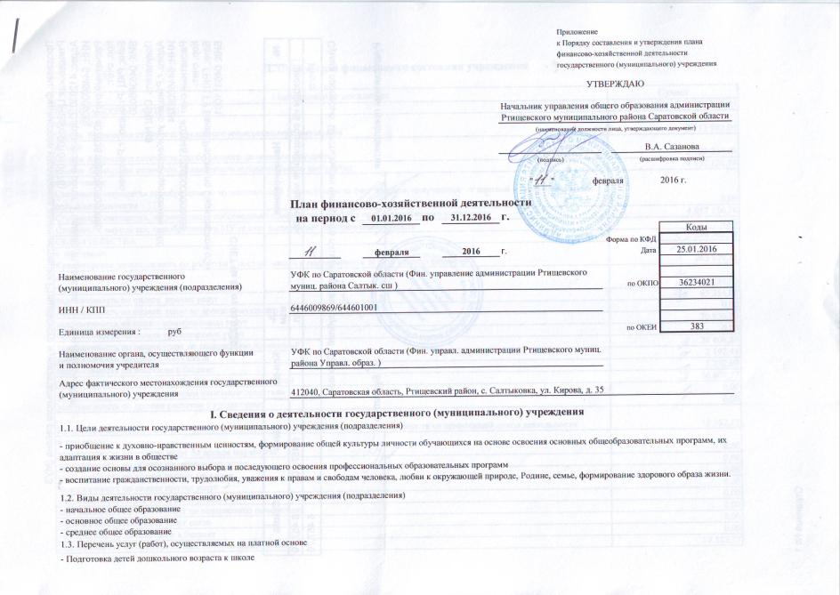
II. Показатели финансового состояния учреждения
Наименование показателя | Сумма
НЕФИНАНСОВЫЕ АКТИВЫ | 7 071 113,83
в том числе:
Общая балансовая стоимость движимого муниципального имущества | 2 113 987,09
из них:
Общая балансовая стоимость особо ценного движимого имущества | 2 102 237,09
Общая балансовая стоимость недвижимого муниципального имущества | 4 957 126,74
в том числе:
Стоимость имущества приобретенного муниципальным учреждением за счет доходов, полученных от платной и иной приносящей доход деятельности | 0,00
Стоимость имущества, закрепленного собственником имущества за мУ на праве оперативного управления | 4 957 126,74
Стоимость имущества, приобретенного МУ за счет выделенных собственником средств | 0,00
ОБЯЗАТЕЛЬСТВА | 276 562,58
в том числе:
Кредиторская задолженность по расчетам с поставщиками и подрядчиками за счет средств бюджета | 265 979,81
в том числе:
задолженность по оплате прочих расходов | 64 854,00
задолженность по оплате прочих услуг | 65 354,00
задолженность по оплате услуг по аренде имущества | 0,00
задолженность по оплате коммунальных услуг | 70 830,80
задолженность по оплате транспортных услуг | 0,00
задолженность по оплате услуг по содержанию помещений | 24 406,80
задолженность по оплате услуг связи | 2 192,44
задолженность по платежам в бюджет | 1 732,00
задолженность по приобретенным материальным запасам | 36 609,77
задолженность по приобретенным основным средствам | 0,00
задолженность по прочим расчетам с кредиторами | 0,00
Кредиторская задолженность по расчетам с поставщиками и подрядчиками за счет средств от приносящей доход деятельности | 10 582,77
в том числе:
задолженность по оплате услуг по аренде имущества | 0,00
задолженность по оплате коммунальных услуг | 0,00
задолженность по оплате прочих расходов | 0,00
задолженность по оплате прочих услуг | 0,00
задолженность по оплате транспортных услуг | 0,00
задолженность по оплате услуг по содержанию помещений | 0,00
задолженность по оплате услуг связи | 0,00
задолженность по платежам в бюджет | 0,00
задолженность по приобретенным материальным запасам | 10 582,77
задолженность по приобретенным основным средствам | 0,00
задолженность по прочим расчетам с кредиторами | 0,00
Остаточная стоимость недвижимого имущества | 0,00
Остаточная стоимость особо ценного движимого имущества | 43 593,51
ФИНАНСОВЫЕ АКТИВЫ | 3 695,43
в том числе:
Дебиторская задолженность по выданным авансам за счет средств бюджета | 3 695,43
в том числе:
по выданным авансам на коммунальные услуги | 3 695,43
по выданным авансам на приобретение материальных запасов | 0,00
по выданным авансам на приобретение основных средств | 0,00
по выданным авансам на прочие расходы | 0,00
по выданным авансам на прочие услуги | 0,00
по выданным авансам на транспортные услуги | 0,00
по выданным авансам на услуги по содержанию имущества | 0,00
по выданным авансам на услуги связи | 0,00
Дебиторская задолженность по выданным авансам за счет средств от приносящей доход деятельности | 0,00
в том числе:
по выданным авансам на коммунальные услуги | 0,00
по выданным авансам на приобретение материальных запасов | 0,00
по выданным авансам на приобретение основных средств | 0,00
по выданным авансам на прочие расходы | 0,00
по выданным авансам на прочие услуги | 0,00
по выданным авансам на транспортные услуги | 0,00
по выданным авансам на услуги по содержанию имущества | 0,00
по выданным авансам на услуги связи | 0,00
Дебиторская задолженность по доходам полученным за счет средств муниципального бюджета | 0,00

III. Показатели по поступлениям и выплатам учреждения
Наименование показателя | Код |  |  |  | В том числе
 | аналитический классификационный | аналити- ческий по КОСГУ | Всего |  | Областной бюджет | Местный бюджет
Поступления
Поступления , всего |  |  | 6 991 710,00 |  | 6 467 840,00 | 523 870,00
Остаток средств на начало финансового года | 00000000000000000 | 130 | 0,00 |  | 0,00 | 0,00
Собственные доходу учреждения | 00000000000000000 | 130 | 110 450,00 |  | 0,00 | 110 450,00
Поступления от иной приносящей доход деятельности | 00000000000000000 | 130 | 108 000,00 |  | 0,00 | 108 000,00
Услуга 1 Подготовка детей дошкольного возраста к школе | 00000000000000000 | 130 | 2 450,00 |  | 0,00 | 2 450,00
Услуга 10 | 00000000000000000 | 130 | 0,00 |  | 0,00 | 0,00
Услуга 2 | 00000000000000000 | 130 | 0,00 |  | 0,00 | 0,00
Услуга 4 | 00000000000000000 | 130 | 0,00 |  | 0,00 | 0,00
Услуга 5 | 00000000000000000 | 130 | 0,00 |  | 0,00 | 0,00
Услуга 6 | 00000000000000000 | 130 | 0,00 |  | 0,00 | 0,00
Услуга 7 | 00000000000000000 | 130 | 0,00 |  | 0,00 | 0,00
Услуга 8 | 00000000000000000 | 130 | 0,00 |  | 0,00 | 0,00
Услуга 9 | 00000000000000000 | 130 | 0,00 |  | 0,00 | 0,00
Услуга 3 | 00000000000000000 | 180 | 0,00 |  | 0,00 | 0,00
Остаток неиспользованных субсидий на выполнение муниципального задания | 00000000000000000 | 180 | 0,00 |  | 0,00 | 0,00
Остаток неиспользованных субсидий на иные цели на начало финансового года | 00000000000000000 | 180 | 0,00 |  | 0,00 | 0,00
Субсидии на иные цели | 00000000000000000 | 180 | 163 700,00 |  | 133 600,00 | 30 100,00
Выделенные субсидии на иные цели на текущий год | 00000000000000000 | 180 | 163 700,00 |  | 133 600,00 | 30 100,00
Субсидии на муниципальное задание | 00000000000000000 | 180 | 6 717 560,00 |  | 6 334 240,00 | 383 320,00
Выделенные субсидии на выполнение МЗ текущего года | 00000000000000000 | 180 | 6 717 560,00 |  | 6 334 240,00 | 383 320,00
СПРАВОЧНО! Публичные обязательства | 00000000000000000 | 000 | 0,00 |  | 0,00 | 0,00
СРЕДСТВА ВО ВРЕМЕННОМ РАСПОРЯЖЕНИИ | 00000000000000000 | 180 | 0,00 |  | 0,00 | 0,00
Выплаты
ВЫПЛАТЫ, ВСЕГО | 00000000000000000 |  | 6 991 710,00 |  | 6 467 840,00 | 523 870,00
РАСХОДЫ (ИЦ), ВСЕГО | 00000000000000000 |  | 163 700,00 |  | 133 600,00 | 30 100,00
РАСХОДЫ ПО СУБСИДИЯМ НА ИНЫЕ ЦЕЛИ | 00000000000000000 | 200 | 0,00 |  | 0,00 | 0,00
Оплата труда и начисления на оплату труда,всего | 00000000000000000 | 210 | 0,00 |  | 0,00 | 0,00
Заработная плата | 00000000000000000 | 211 | 0,00 |  | 0,00 | 0,00
Прочие выплаты | 00000000000000000 | 212 | 0,00 |  | 0,00 | 0,00
Начисления на оплату труда | 00000000000000000 | 213 | 0,00 |  | 0,00 | 0,00
Оплата работ, услуг | 00000000000000000 | 220 | 0,00 |  | 0,00 | 0,00
Услуги связи | 00000000000000000 | 221 | 0,00 |  | 0,00 | 0,00
Транспортные расходы | 00000000000000000 | 222 | 0,00 |  | 0,00 | 0,00
Коммунальные расходы | 00000000000000000 | 223 | 0,00 |  | 0,00 | 0,00
Расходы по аренде имущества | 00000000000000000 | 224 | 0,00 |  | 0,00 | 0,00
Расходы по содержанию помещений | 00000000000000000 | 225 | 0,00 |  | 0,00 | 0,00
Расходы по оплате прочих работ, услуг | 00000000000000000 | 226 | 0,00 |  | 0,00 | 0,00
Прочие расходы | 00000000000000000 | 290 | 0,00 |  | 0,00 | 0,00
Пособие по социальной помощи населению | 00000000000000000 | 262 | 0,00 |  | 0,00 | 0,00
ПОСТУПЛЕНИЕ НЕФИНАНСОВЫХ АКТИВОВ, ВСЕГО | 00000000000000000 | 300 | 163 700,00 |  | 133 600,00 | 30 100,00
Увеличение стоимости основных средств | 00000000000000000 | 310 | 0,00 |  | 0,00 | 0,00
Увеличение стоимости материальных запасов | 00000000000000000 | 340 | 163 700,00 |  | 133 600,00 | 30 100,00
РАСХОДЫ (МЗ) ВСЕГО | 00000000000000000 |  | 6 717 560,00 |  | 6 334 240,00 | 383 320,00
РАСХОДЫ ПО СУБСИДИЯМ НА МУНИЦИПАЛЬНОЕ ЗАДАНИЕ | 00000000000000000 | 200 | 6 675 360,00 |  | 6 292 040,00 | 383 320,00
Оплата труда и начисления на оплату труда, всего | 00000000000000000 | 210 | 6 253 100,00 |  | 6 253 100,00 | 0,00
Заработная плата | 00000000000000000 | 211 | 4 802 700,00 |  | 4 802 700,00 | 0,00
Прочие выплаты | 00000000000000000 | 212 | 600,00 |  | 600,00 | 0,00
Начисления на оплату труда | 00000000000000000 | 213 | 1 449 800,00 |  | 1 449 800,00 | 0,00
Оплата работ, услуг | 00000000000000000 | 220 | 419 360,00 |  | 38 940,00 | 380 420,00
Услуги связи | 00000000000000000 | 221 | 25 540,00 |  | 21 240,00 | 4 300,00
Транспортные расходы | 00000000000000000 | 222 | 0,00 |  | 0,00 | 0,00
Коммунальные расходы | 00000000000000000 | 223 | 365 070,00 |  | 0,00 | 365 070,00
Расходы по аренде имущества | 00000000000000000 | 224 | 0,00 |  | 0,00 | 0,00
Расходы по содержанию помещений | 00000000000000000 | 225 | 9 550,00 |  | 0,00 | 9 550,00
Расходы по оплате прочих работ, услуг | 00000000000000000 | 226 | 19 200,00 |  | 17 700,00 | 1 500,00
Безвозмездные перечисления организациям | 00000000000000000 | 240 | 0,00 |  | 0,00 | 0,00
Безвозмездные перечисления государственным и муниципальным учреждениям | 00000000000000000 | 241 | 0,00 |  | 0,00 | 0,00
Социальное обеспечение | 00000000000000000 | 260 | 0,00 |  | 0,00 | 0,00
Пособия по социальной помощи населению | 00000000000000000 | 262 | 0,00 |  | 0,00 | 0,00
Прочие расходы | 00000000000000000 | 290 | 2 900,00 |  | 0,00 | 2 900,00
ПОСТУПЛЕНИЕ НЕФИНАНСОВЫХ АКТИВОВ, ВСЕГО | 00000000000000000 | 300 | 42 200,00 |  | 42 200,00 | 0,00
Увеличение стоимости основных средств | 00000000000000000 | 310 | 40 900,00 |  | 40 900,00 | 0,00
Увеличение стоимости материальных запасов | 00000000000000000 | 340 | 1 300,00 |  | 1 300,00 | 0,00
РАСХОДЫ (СС), ВСЕГО | 00000000000000000 |  | 110 450,00 |  | 0,00 | 110 450,00
РАСХОДЫ ПО СРЕДСТВАМ ОТ ПРИНОСЯЩЕЙ ДОХОД ДЕЯТЕЛЬНОСТИ | 00000000000000000 | 200 | 959,00 |  | 0,00 | 959,00
Оплата труда и начисления на оплату труда, всего | 00000000000000000 | 210 | 630,00 |  | 0,00 | 630,00
Заработная плата | 00000000000000000 | 211 | 495,00 |  | 0,00 | 495,00
Прочие выплаты | 00000000000000000 | 212 | 0,00 |  | 0,00 | 0,00
Начисления на оплату труда | 00000000000000000 | 213 | 135,00 |  | 0,00 | 135,00
Оплату услуг, работ | 00000000000000000 | 220 | 0,00 |  | 0,00 | 0,00
Услуги связи | 00000000000000000 | 221 | 0,00 |  | 0,00 | 0,00
Транспортные расходы | 00000000000000000 | 222 | 0,00 |  | 0,00 | 0,00
Коммунальные расходы | 00000000000000000 | 223 | 0,00 |  | 0,00 | 0,00
Расходы по аренде имущества | 00000000000000000 | 224 | 0,00 |  | 0,00 | 0,00
Расходы по содержанию имущества | 00000000000000000 | 225 | 0,00 |  | 0,00 | 0,00
Расходы по оплате прочих услуг, работ | 00000000000000000 | 226 | 0,00 |  | 0,00 | 0,00
Прочие расходы | 00000000000000000 | 290 | 329,00 |  | 0,00 | 329,00
ПОСТУПЛЕНИЕ НЕФИНАНСОВЫХ АКТИВОВ, ВСЕГО | 00000000000000000 | 300 | 109 491,00 |  | 0,00 | 109 491,00
Увеличение стоимости основных средств | 00000000000000000 | 310 | 0,00 |  | 0,00 | 0,00
Увеличение стоимости материальных запасов | 00000000000000000 | 340 | 109 491,00 |  | 0,00 | 109 491,00
РАСХОДЫ ПО СРЕДСТВАМ ВО ВРЕМЕННОМ РАСПОРЯЖЕНИИ | 00000000000000000 | 200 | 0,00 |  | 0,00 | 0,00
СПРАВОЧНО! РАСХОДЫ НА ИСПОЛНЕНИЕ ПУБЛИЧНЫХ ОБЯЗАТЕЛЬСТВ | 00000000000000000 | 262 | 0,00 |  | 0,00 | 0,00
Исполнение публичных обязательств | 11110049630077313 | 262 | 0,00 |  | 0,00 | 0,00

